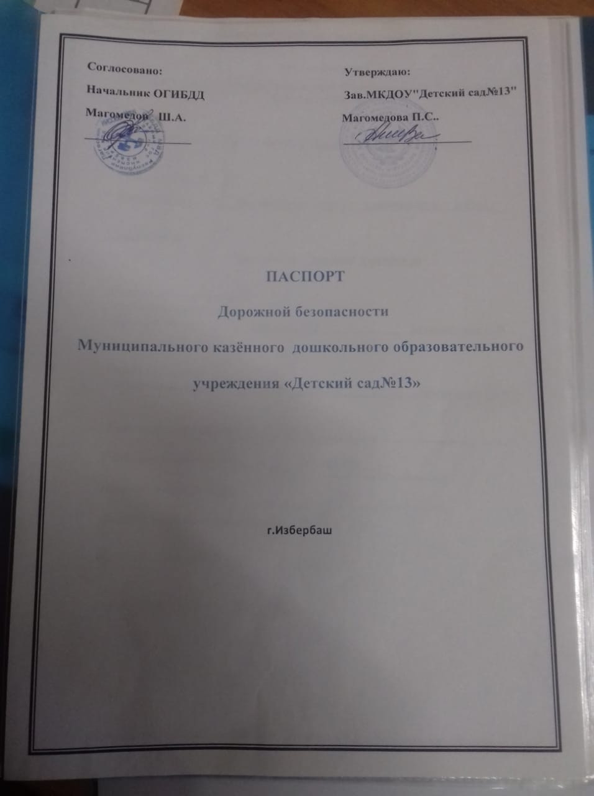

**Общие сведения МКДОУ «детский сад №13»**

Юридический адрес ОУ 368500 РД.г.Избербаш , ул.Абубакара 16

Руководитель ОУ заведующий П,С,Магомедова

Зам по ВМР Рашидова Т.Г.

Ответственные работники

Муниципального органа

Образования методист Магомедова Б.И.

Ответственные от

Госавтоинспекции начальник ОГИБДД Магомедов Ш.А.

Количество воспитанников 120

Наличие уголка по БДД в фойе и в группах

Наличие кабинета по БДД нет

Наличие автогородка (площадки) по БДД имеется

Наличие автобуса нет

Режим ДОУ с 7.00-19.00

**Телефоны оперативных служб**

**02- дежурная часть полиции**

**03-скорая помощь**

**01 –пожарная часть**